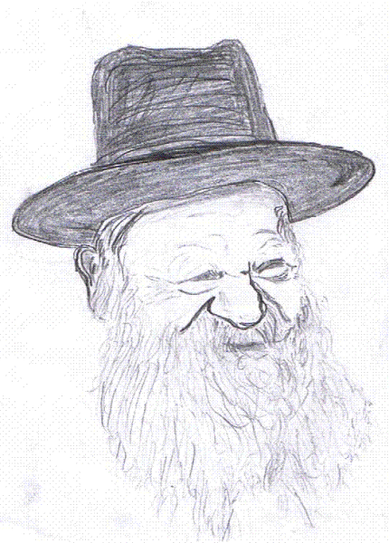
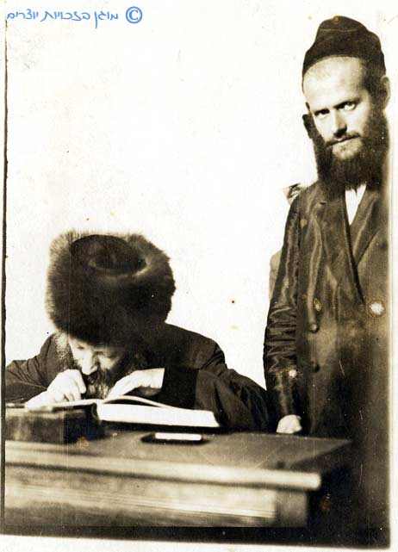

קרא/י את הקטע הבא וענה/י על השאלות:
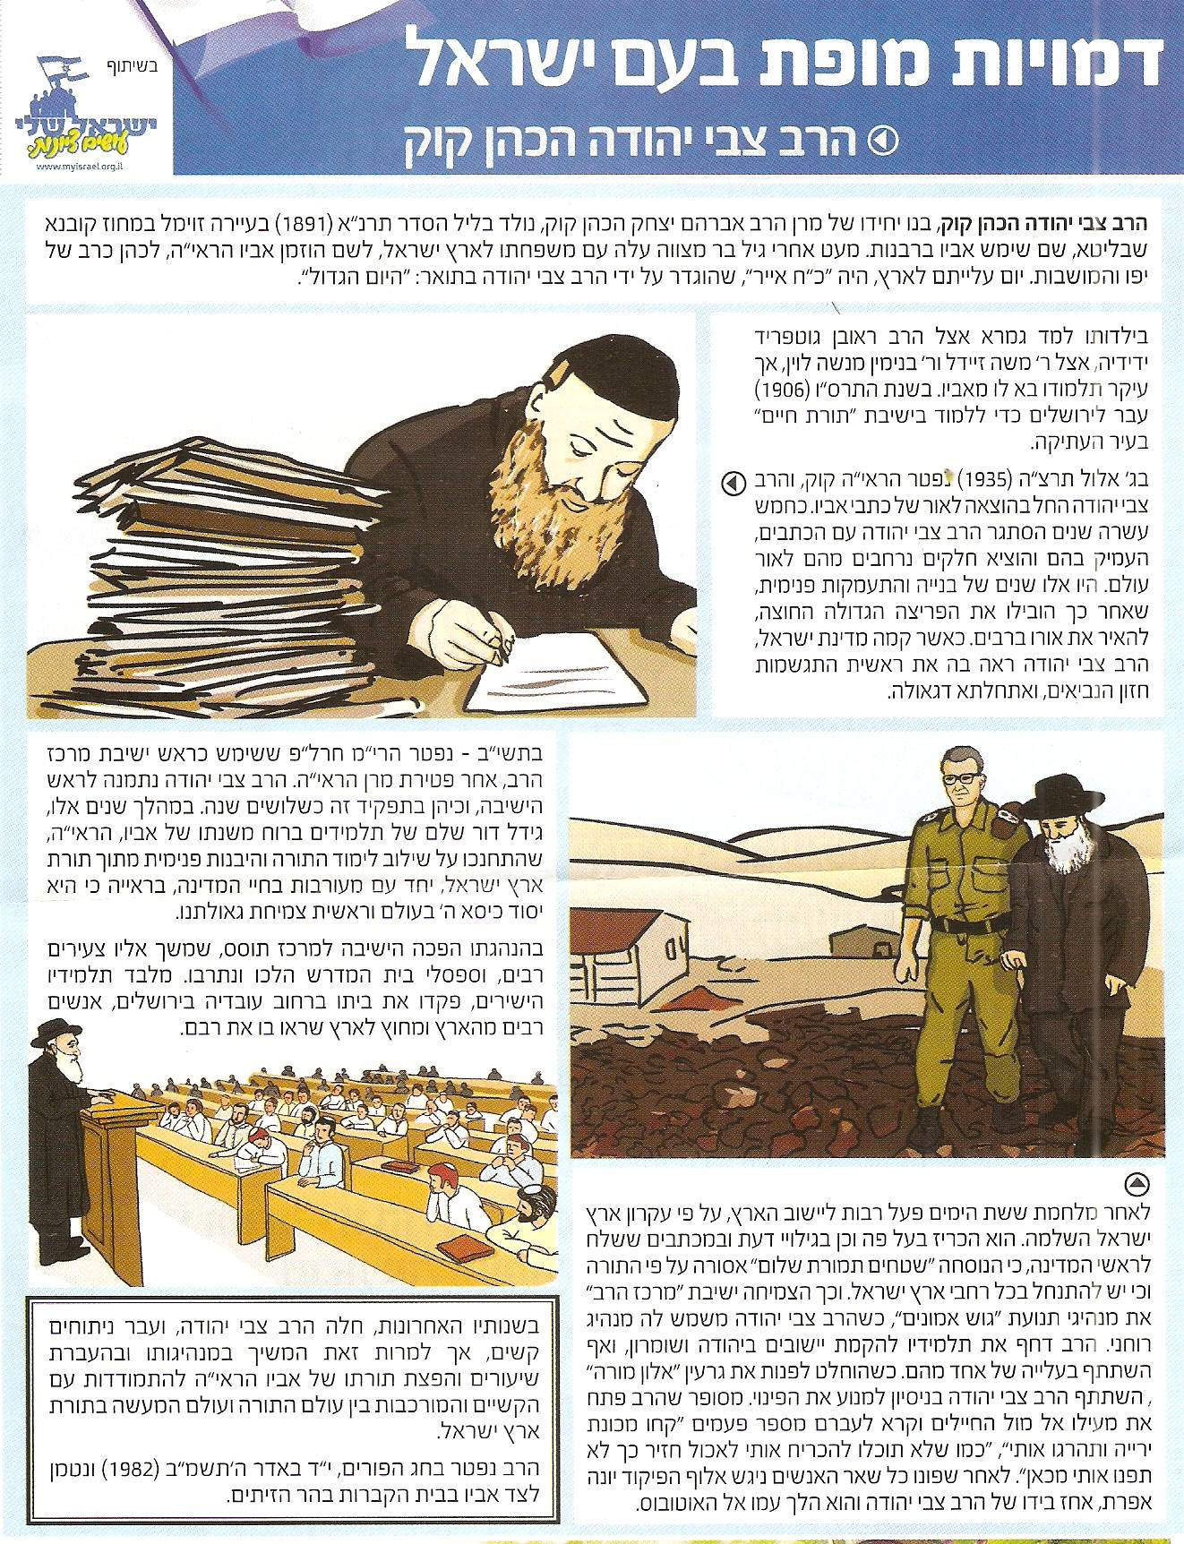
שאלות:
.1. מי היה אביו של הרב צבי יהודה?
_________________________
.2.באיזה גל עלה הרצי"ה לארץ?
_________________________
.3. מי היו רבותיו בילדות?
א.___________ ב. ___________
ג. __________ ד.___________
.4. באיזו שנה נפטר אביו
_________________________
.5. במה עסק הרצי"ה לאחר מותו של אביו? _____________________
_________________________
.6. מה הייתה הקמת המדינה בשביל הרצי"ה ____________________
_________________________
.7. מה היה תפקידו של הרצי"ה משנת תשי"ב ____________________
_________________________
.8. מה הייתה דעתו של הרצי"ה על ארץ ישראל ואיך זה בא לידי ביטוי? __________________________________________________
.9. מתי נפטר הרב והיכן נטמן?_____
__________________________________________________

